Titre | Population genetics of endangered Malagasy olives (Noronhia, Oleaceae) in a forest network from northern Madagascar
Encadrant 1  (tel + mail) | Guillaume BESNARD  05 61 55 85 45 ; guillaume.besnard@univ-tlse3.fr
Encadrant 2  (tel + mail) | Jordi SALMONA  jordi.salmona@gmail.com
Equipe(s) | EDB, UMR-5174, équipe DEEP, UPS, Bâtiment 4R1
Résumé | La biodiversité est inégalement répartie sur terre, et des régions de haute diversité (appelées couramment « hotspots ») ont été répertoriées, notamment sur les tropiques comme par exemple à Madagascar (Myers et al. 2001). L’augmentation des activités humaines ainsi que les changements globaux mettent cependant en péril de nombreux écosystèmes de ces régions où les enjeux de conservation sont immenses. Dans ce contexte, nous avons récemment obtenu un financement européen BiodivERsA (Era-Net INFRAGECO) pour étudier la démographie passée récente et future de diverses espèces forestières menacées dans la région de la Loke-Manambato (Daraina). Cette région est caractérisée par une mosaïque de forêts (sèches et humides) et de milieux ouverts (savanes). Bien que les forêts fassent l’objet d’actions de protection, diverses activités humaines (i.e., coupes de bois illicites, culture sur brulis et exploitation minière) menacent leur fonctionnement et il est nécessaire de bien comprendre la dynamique démographique des espèces présentes pour une gestion optimale de ces habitats.  A EDB, nous sommes impliqués dans l’étude de l’olivier malgache (Noronhia, Oleaceae ; Fig. 1), une lignée endémique d’arbres hautement diversifiée dans le Nord de Madagascar (Hong-Wa, 2016). Plus de 30 espèces de Noronhia ont été récemment collectées dans un réseau de 11 fragments forestiers (Fig. 2). Nous proposons d’analyser la structure de la diversité génétique pour identifier les facteurs environnementaux (e.g., distance, topographie, savanes, cours d’eau et ripisylves) limitant ou favorisant les flux de gènes entre patches forestiers. Des données génomiques (RAD-Seq) seront générées en amont du travail de l’étudiant sur au moins une espèce (e.g., N. spinifolia, N. ankaranensis, et/où N. pervilleana) largement répartie sur l’aire d’étude. Les données cytoplasmiques et nucléaires (transmission maternelle vs. biparentale) permettront de comparer la contribution relative des graines et du pollen dans les flux de gènes. La structure de la diversité génétique fera dans un premier temps l’objet d’une analyse descriptive. Des méthodes de génétique du paysage utilisant le chemin de moindre coût et la théorie des circuits permettront ensuite de tester l’impact de chacune des composantes paysagères sur le flux de gènes. A terme, ce travail pourrait être complémenter par des analyses démographiques comme cela a déjà été mené sur des espèces animales (i.e. lémuriens ; Quéméré et al. 2012 ; Salmona et al. 2017). L’étudiant devra faire preuve d’indépendance avoir des connaissances préalables en langage R et Bash de avoir un gout pour la génétique des populations.
Figures  Figure 1. Exemples de fleurs et fruits de Noronhia | 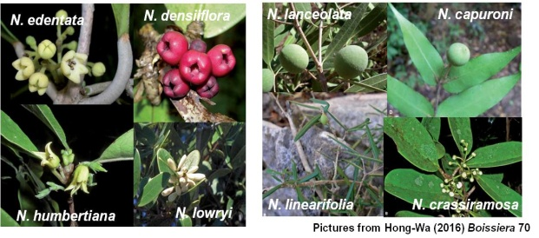  Figure 2. Echantillonnage des Noronhia dans la région de la Loke-Manambato

